МИНОБРНАУКИ РОССИИ

Федеральное государственное образовательное учреждение

высшего образования

«Пензекнский государственный технологический университет»

ПензГТУ

ОТЧЕТ ПО ЛАБОРАТОРНОЙ РАБОТЕ №2

Работа с формами. Модификация объектов в многотабличной БД

Выполнил: студент группы 19ЭП1бв Абрамцева Е. М.

Проверил: ст.препод.каф.ИТС Мещерякова Е.Н.

Работа защищена с оценкой: __________________

Пенза, 2020 г.

**Лабораторная работа №2.**

Работа с формами. Модификация объектов в многотабличной БД

**Цель работы**: научить создавать формы для ввода данных в Microsoft Access, а также для отображения данных с помощью них.

**Ход работы:** Работа состоит из нескольких заданий  
Задание 2.1. Разработать однотабличную пользовательскую форму для ввода и редактирования данных в таблице Студент.

*Создалась автоматически вот такая форма. С помощью неё можно просматривать, а также создавать записи в таблицы. Она получается такой же, как при вводе вручную. Пользоваться формой намного проще.*

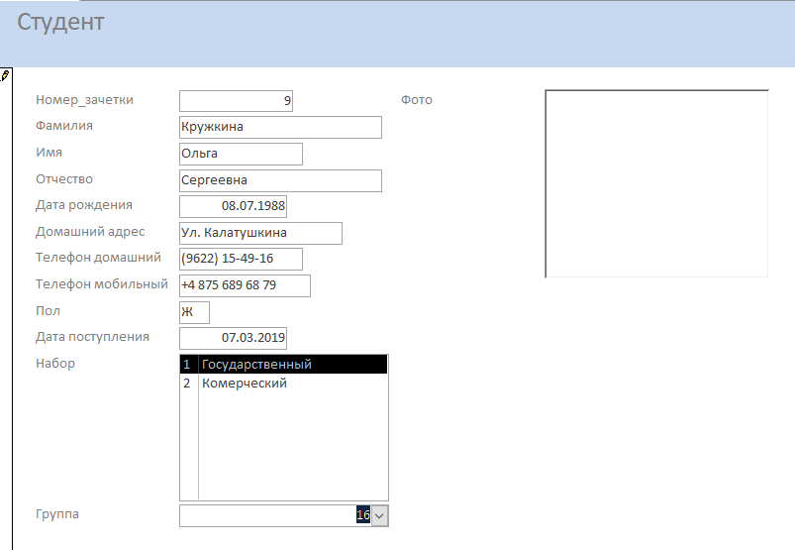

*Можно ещё и двигать местами поля* 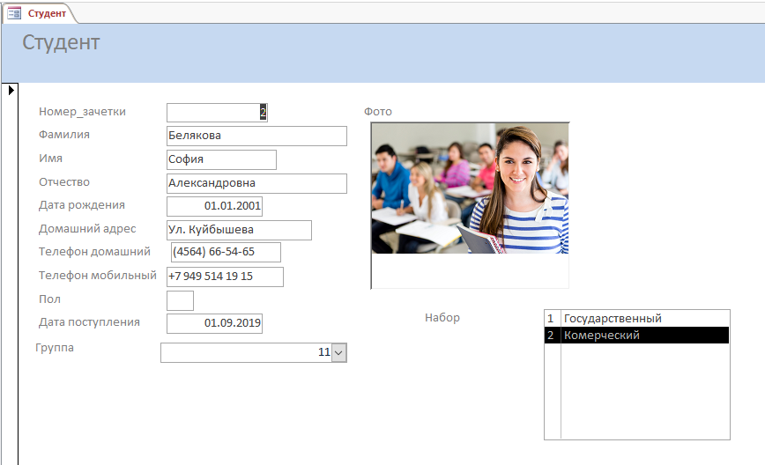

Задание 2.2. Создать элемент управления переключатель для ввода пола студентов в форме Студент, созданной в Задании 1.1.

*Получилось большим, но так лучше видно.*

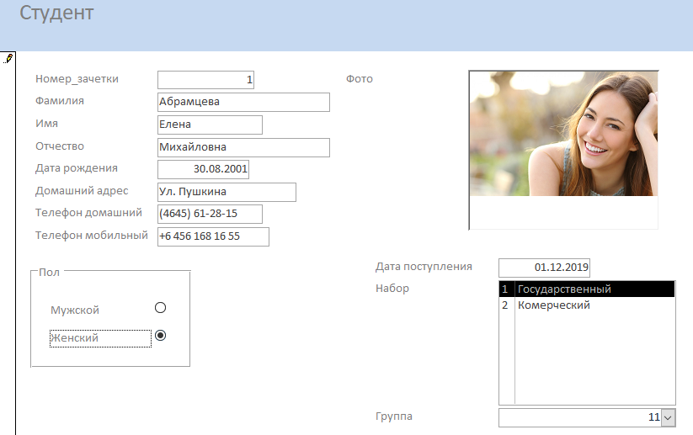

Задание 2.3. Добавить на форму Студент поле со списком Факультет и отредактировать выпадающие списки Факультет и Группа, используя свойства полей со списком и таблицы подстановок.

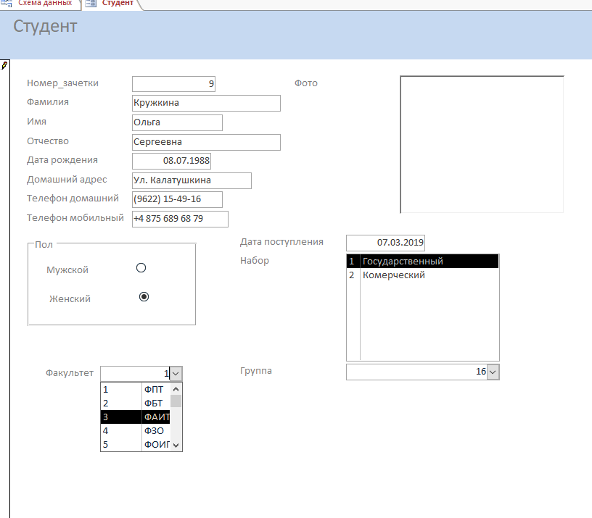

Задание 2.4. Преобразовать поле со списком Набор формы Студент.

*У меня по умолчанию уже стояли такие значения, которые были в задании, не знаю с чем это связано.*

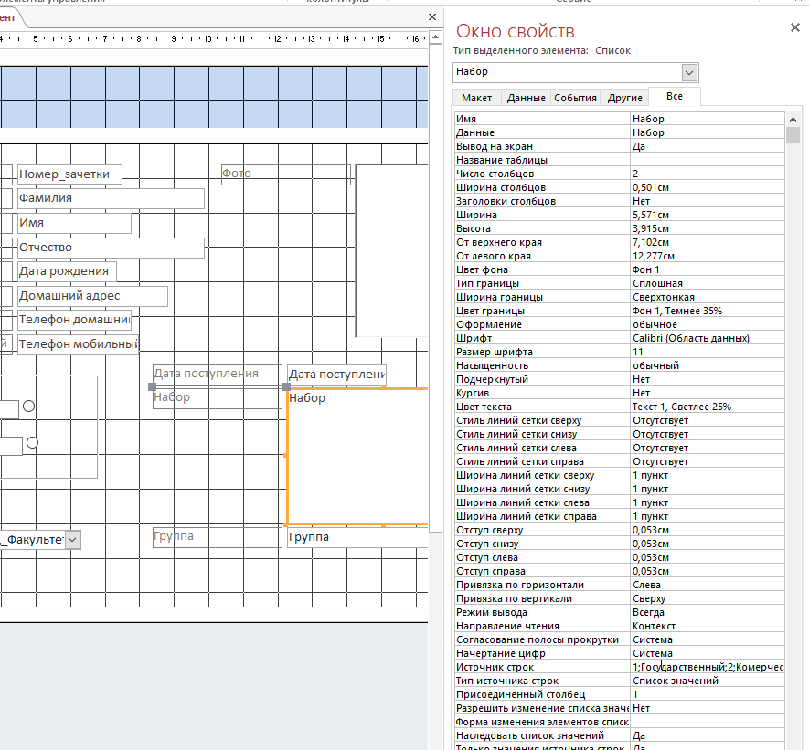

Задание 2.5. Вставить рисунки (если есть, фотографии студентов) в форму Студент БД Деканат. *Выглядит так, будто можно использовать в реальной жизни*

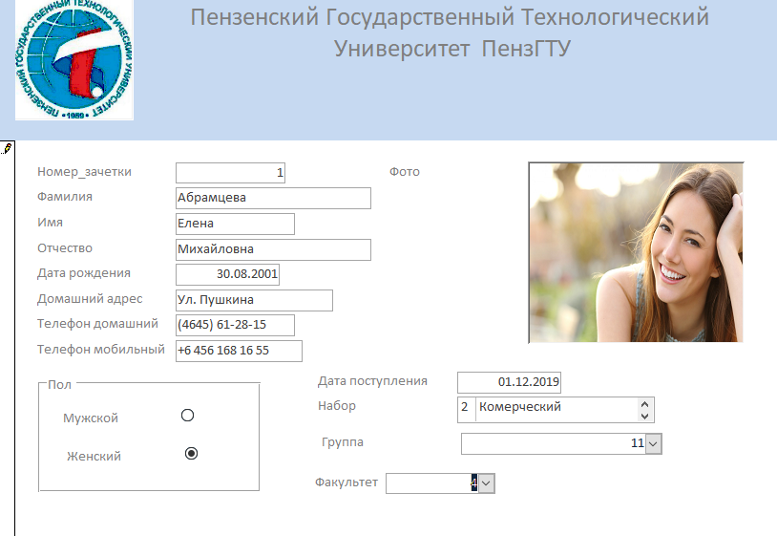

Задание 2.6. Разработать многотабличную пользовательскую форму Списки групп для отображения списков групп, просмотра и ввода набранных баллов студентами данной группы.

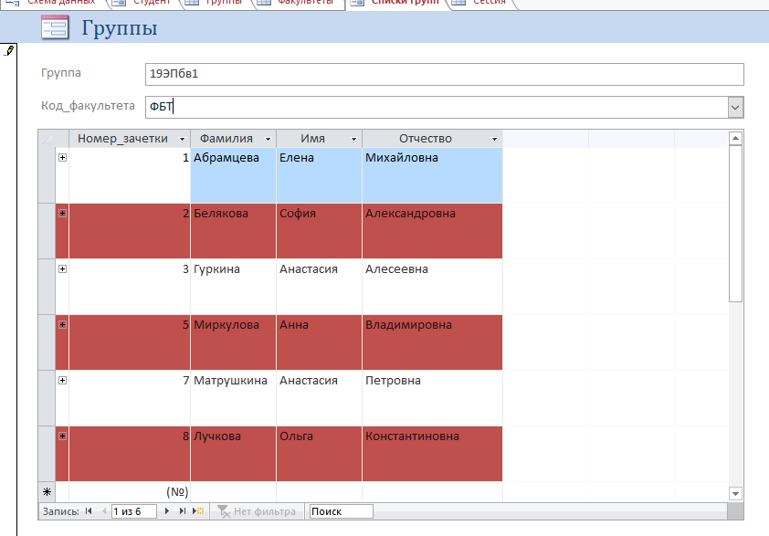

Задание 2.7. Разработать многотабличную пользовательскую форму Успеваемость студента, в которой будет отражена успеваемость интересующего нас учащегося и возможность внести поправки в ведомости.

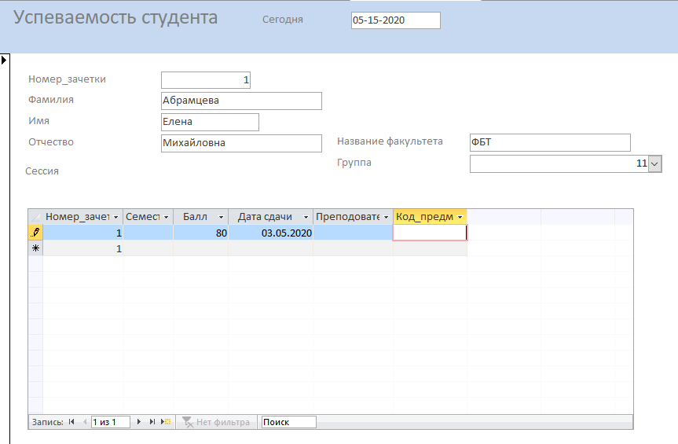

**Вывод**: В ходе работы над лабораторной я научилась создавать формы для ввода данных в Microsoft Access, а также для их отображения. Поняла как создавать многотабличные формы и работать с ними, изучила многие свойства полей, для редактирования их отображения.